成绩

江西财经大学

2024～2025学年第一学期期末考试

大作业题目 地球公转虚拟仿真项目

课程代码 1004810373 选课班 004

课程名称 VR项目综合实践

任课教师 李涛

学 号 xx 姓 名 XX

学 院 VR产业学院 专 业 软件工程

考试时间 2024.12.20-2025.1.10

**江西财经大学 2024～2025 第 一学期课程考试评分表**

课程名称及代码：VR项目综合实践 1004810373 提交时间：2024.1.10

|  |  |  |  |  |  |
| --- | --- | --- | --- | --- | --- |
| 学生姓名 | XX | 学 号 | Xx | 成绩 |  |
| 学 院 | VR产业学院 | 任课教师 | 李涛 |
| 题 目 | 地球公转虚拟仿真项目 | | | | |
| 项目 | 评分点 | 评分理由 | | | 得分 |
| 知识目标  （30 分） | 知识掌握程度 | 1. 充分掌握编程知识，熟练使用Unity完成虚拟现实开发 2. 对三消项目、恶魔射手、VR项目等案例的充分掌握   根据以上细则分为优、良、中、差等级，分别对应分数段为（16-30）、（12-15）、（8-11）、（4-7） | | |  |
| 能力目标  （30 分） | 项目开发  难易程度 | 1. 具备Unity虚拟现实开发的操作能力 2. 对编程的逻辑分析和逻辑思维有很好的掌控能力   根据以上细则分为优、良、中、差等级，分别对应分数段为（16-30）、（12-15）、（8-11）、（4-7） | | |  |
| 素质目标  （20 分） | 优秀品质和能力 | 1. 虚拟世界的逻辑编程创新正确、内容完整，具备优秀的科学精神素养 2. 职业素质目标清晰，如专业技能、职业道德、团队合作能力、领导力等多方面的目标。   根据以上细则分为优、良、中、差等级，分别对应分数段为（16-20）、（12-15）、（8-11）、（4-7） | | |  |
| 论文编写  （20 分） | 选题、内容、格式、写作能力 | 1. 选题具有价值，符合社会主义核心价值观 2. 内容完整、思维严谨、符合论文要求 3. 结构合理，写作规范，表达顺畅   根据以上细则分为优、良、中、差等级，分别对应分数段为（16-20）、（12-15）、（8-11）、（4-7） | | |  |

任课教师： 李涛

目录

1.简要 1

1.2背景说明 1

1.2定义 1

1.3参考材料与模型来源 1

2.逻辑设计 2

2.1项目的功能描述 2

**1)** **地球公转** 2

**2)** **地球自转** 2

**3)** **地球分界线** 2

**4)** **地球五带** 2

**5)** **世界时钟** 2

**6)** **时间设定** 2

2.2系统总体功能图 3

2.3基本设计概念与流程 4

2.4功能需求与程序的关系 5

3.负责内容 6

3.1成员分工（每个人都干了什么，特别是自己干了什么） 6

4. 项目实现效果 6

5.项目测试 9

项目测试过程，和修改 9

6.项目总结 9

5.项目测试

6.项目总结

# 1.简要

## 1.2背景说明

地球绕太阳公转是天文学中最基础且重要的自然现象之一。本虚拟仿真项目基于Unity引擎开发，旨在为学习者提供直观、交互式的天文教学体验。通过精确还原地球公转轨道、自转角度、地球五带等要素，帮助用户深入理解地球运动规律。项目采用真实的天文数据和物理模型，确保仿真效果的科学性和准确性，是一个集教育性与趣味性于一体的天文教学工具。

本项目的开发源于当前天文教育中存在的抽象概念难以理解、传统教学方法局限性大等问题。通过三维可视化技术，学习者能够自由调整观察视角，实时体验地球运动过程中的各种现象。项目还融入了交互式操作设计，让用户在探索过程中加深对天文知识的认知和理解。同时，项目也可作为天文爱好者和科普教育工作者的辅助工具，为天文科普活动提供生动的演示素材。

。

项目名称：地球公转虚拟仿真  
本项目的任务开发者：组长、组员1、组员2、组员3.。。。。

## 1.2定义

开发工具：Unity2021.3.43f1c1,Visual Studio 2022  
开发语言：c#开发框架  
项目目的：通过用户对该项目的体验，能够总体了解地球公转如何运作。

## 1.3参考材料与模型来源

代码参考：老师以往教授的知识以及百度  
模型来源：unity商城官网

# 2.逻辑设计

## 2.1项目的功能描述

游戏场景包括：地球公转场景、地球时间场景。  
其中游戏UI包括：地球公转、地球自转、地球分界线、地球五带、世界时钟、时间设定。

1. **地球公转**

（1）精确模拟地球绕太阳运行的轨道，展现地球在轨道上的实时位置及其与太阳的相对关系。

1. **地球自转**
2. 模拟地球绕自转轴的自转运动。
3. 展示23.5度倾斜的地轴，呈现昼夜交替的动态过程。
4. **地球分界线**
5. 清晰标注经纬度网格
6. **地球五带**
7. 直观呈现热带、温带、寒带的地理分布
8. 通过颜色区分不同气候带
9. 展示太阳直射点与气候带的关系
10. **世界时钟**
11. 闹钟交互查看城市。
12. **时间设定**

（1）根据随机的城市、时间及时间,设定对应的北京时间

## 2.2系统总体功能图



图 1 项目功能模块图

## 2.3基本设计概念与流程



## 2.4功能需求与程序的关系

处理鼠标交互时的地球公转交互：

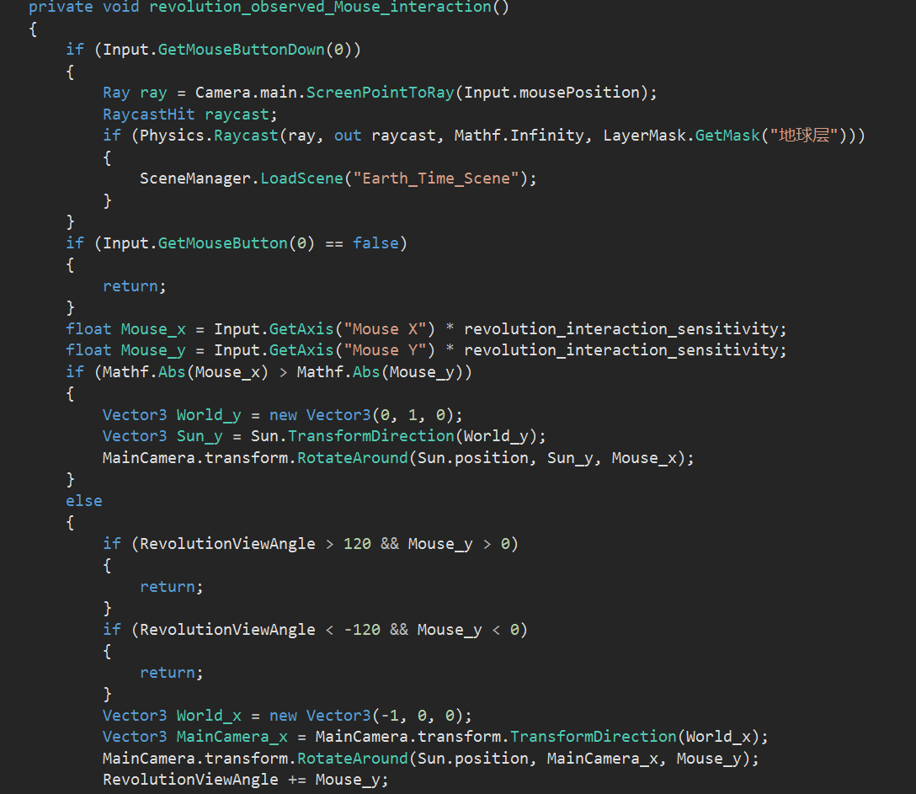

旋转地球以显示随机城市

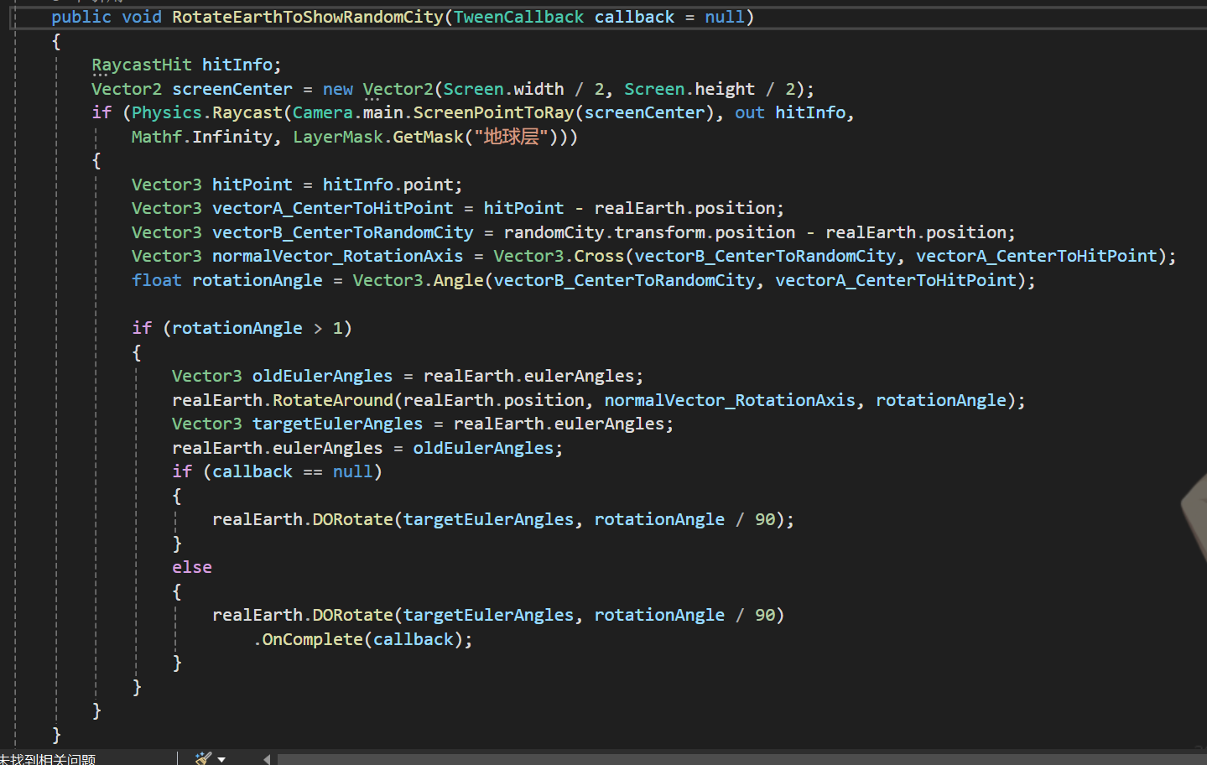

检查答案是否正确

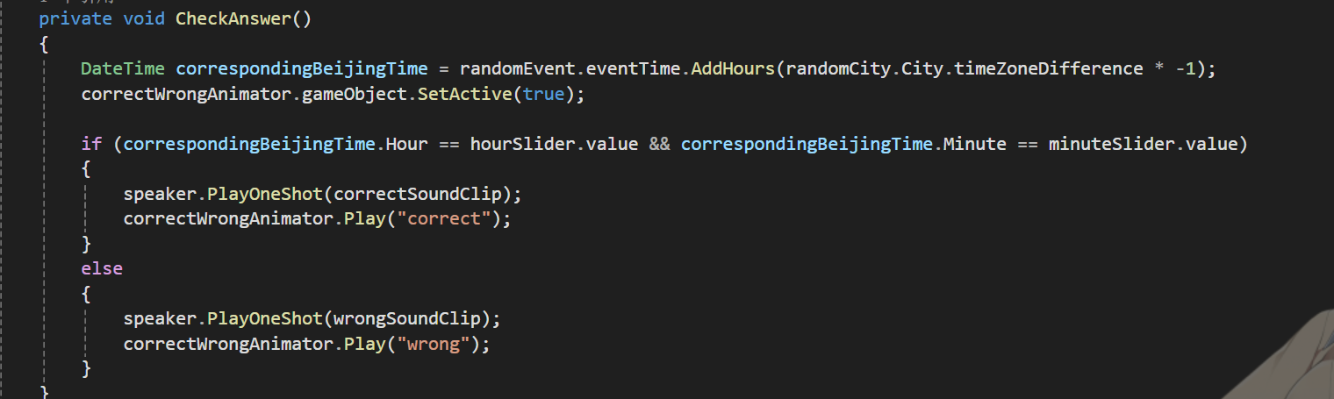

加载所有城市数据

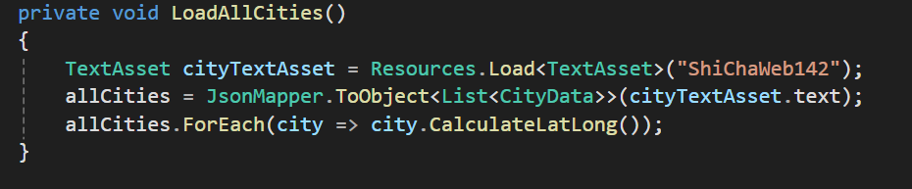

加载所有事件数据

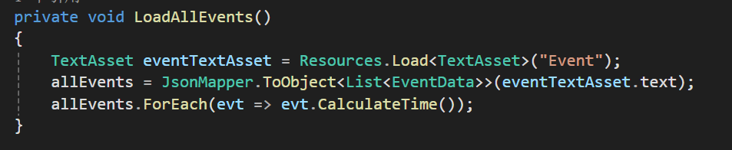

# 3.负责内容

## 3.1成员分工（每个人都干了什么，特别是自己干了什么）

|  |  |
| --- | --- |
| 组员 | 负责内容 |
| 当前文档学生姓名 | 负责整体建模 |
| 小组A成员 | 负责。。。 |
| 小组B成员 | 负责。。。 |
| 小组C成员 | 负责。。。 |
|  |  |

# 项目实现效果

进入公转场景

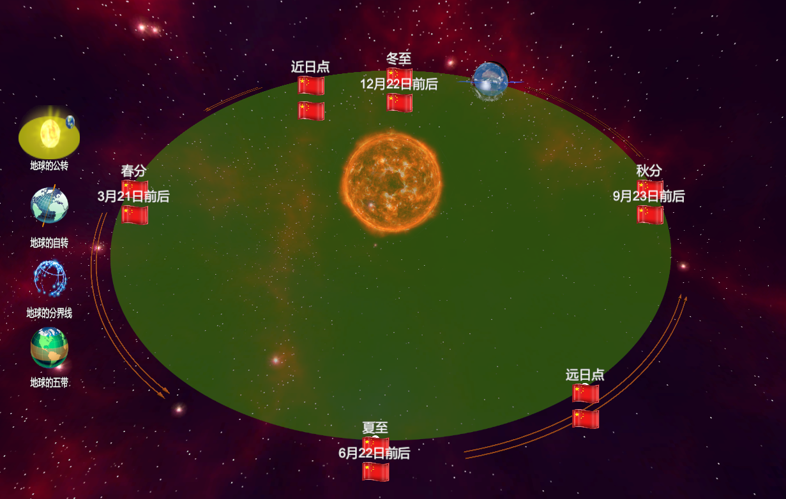

切换为自转

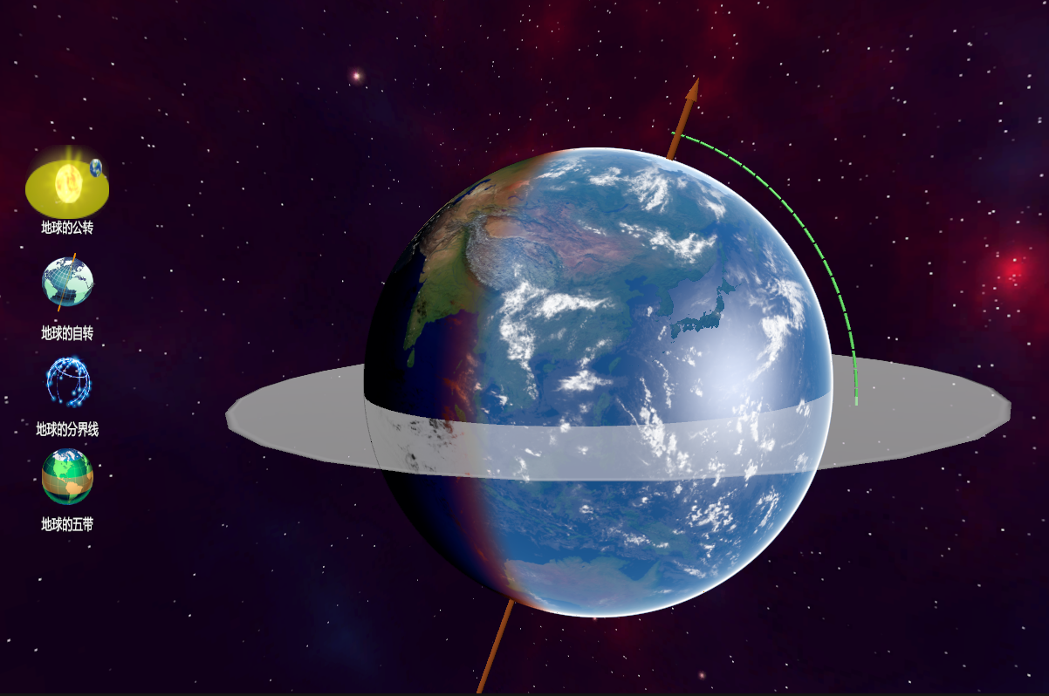

切换为分界线

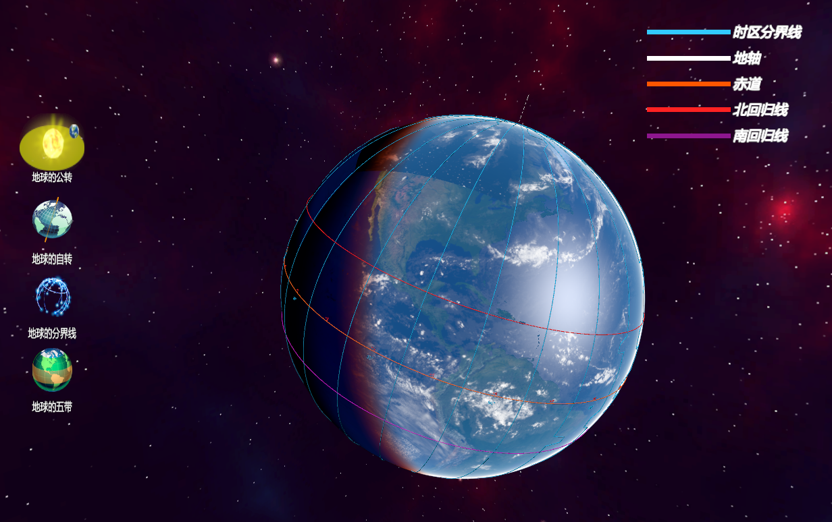

切换为地球五带

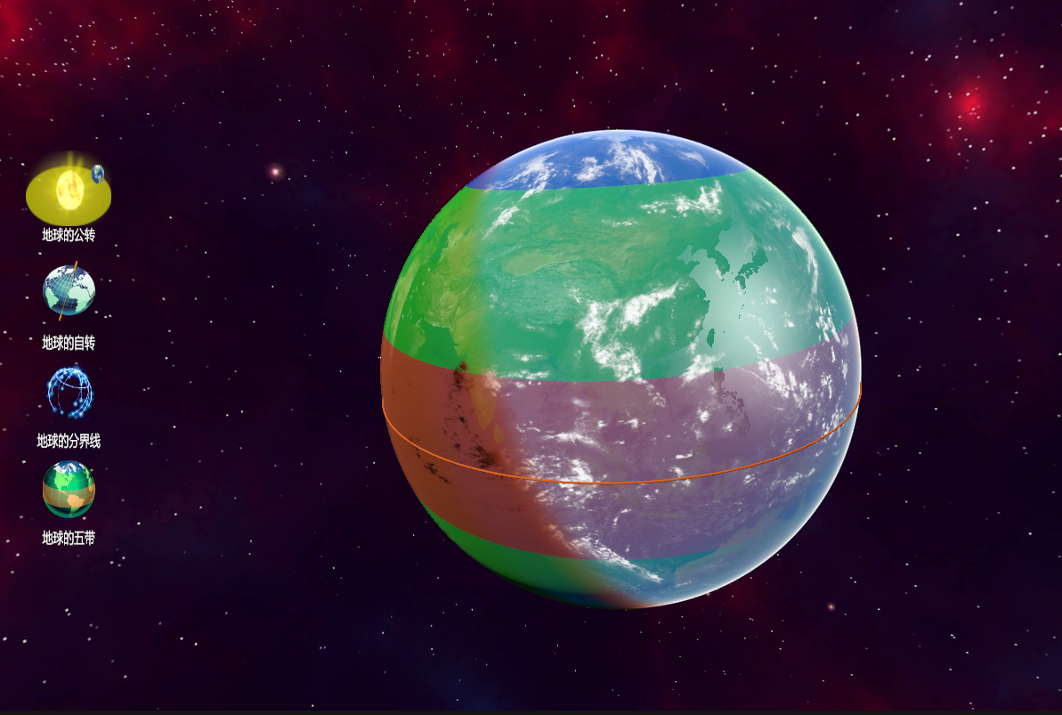

公转场景点击地球进入时间场景

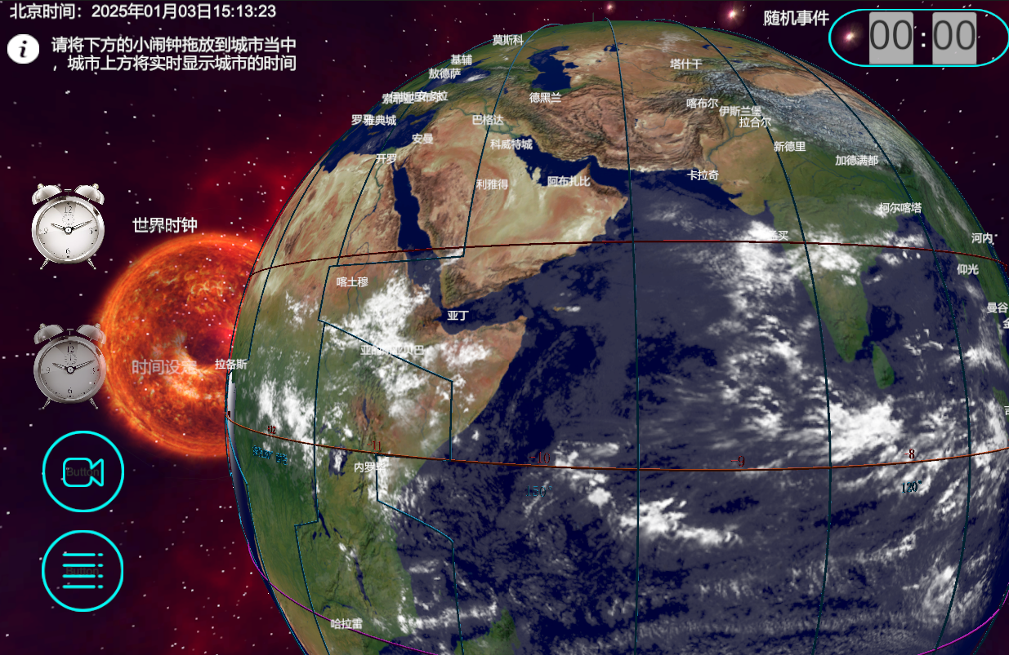

将闹钟图标拖放到城市名上可以显示其相应的北京时间

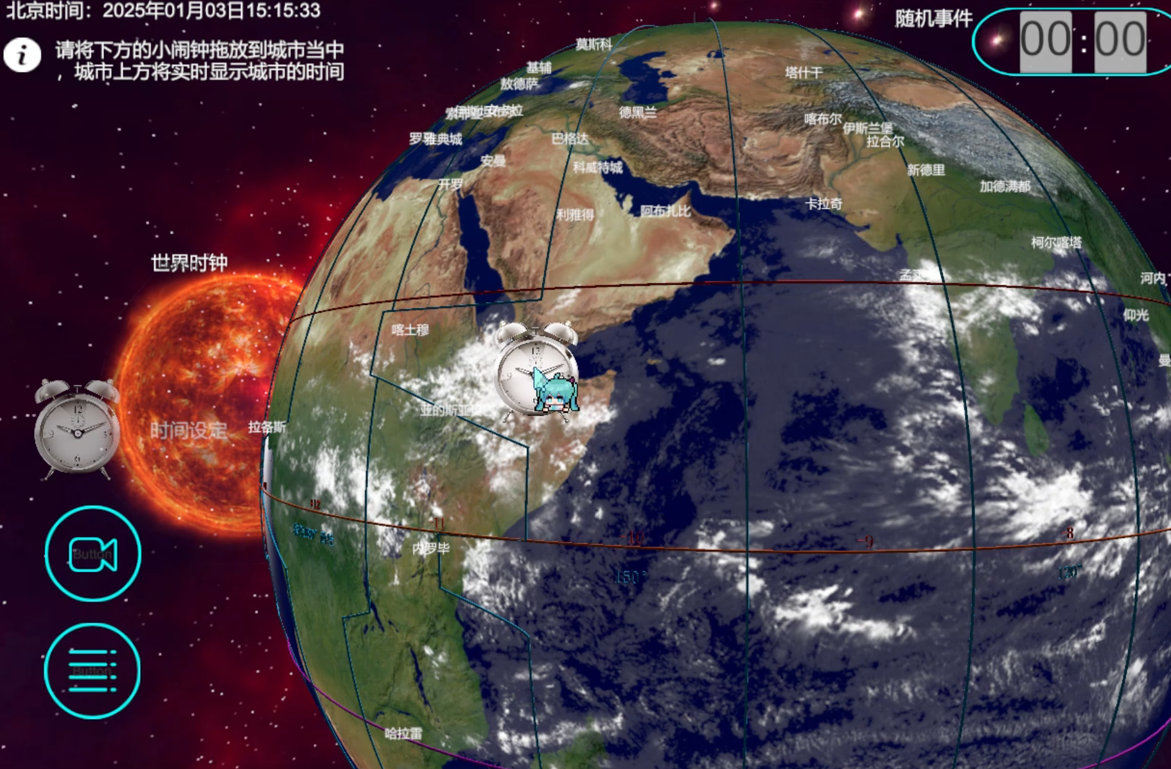

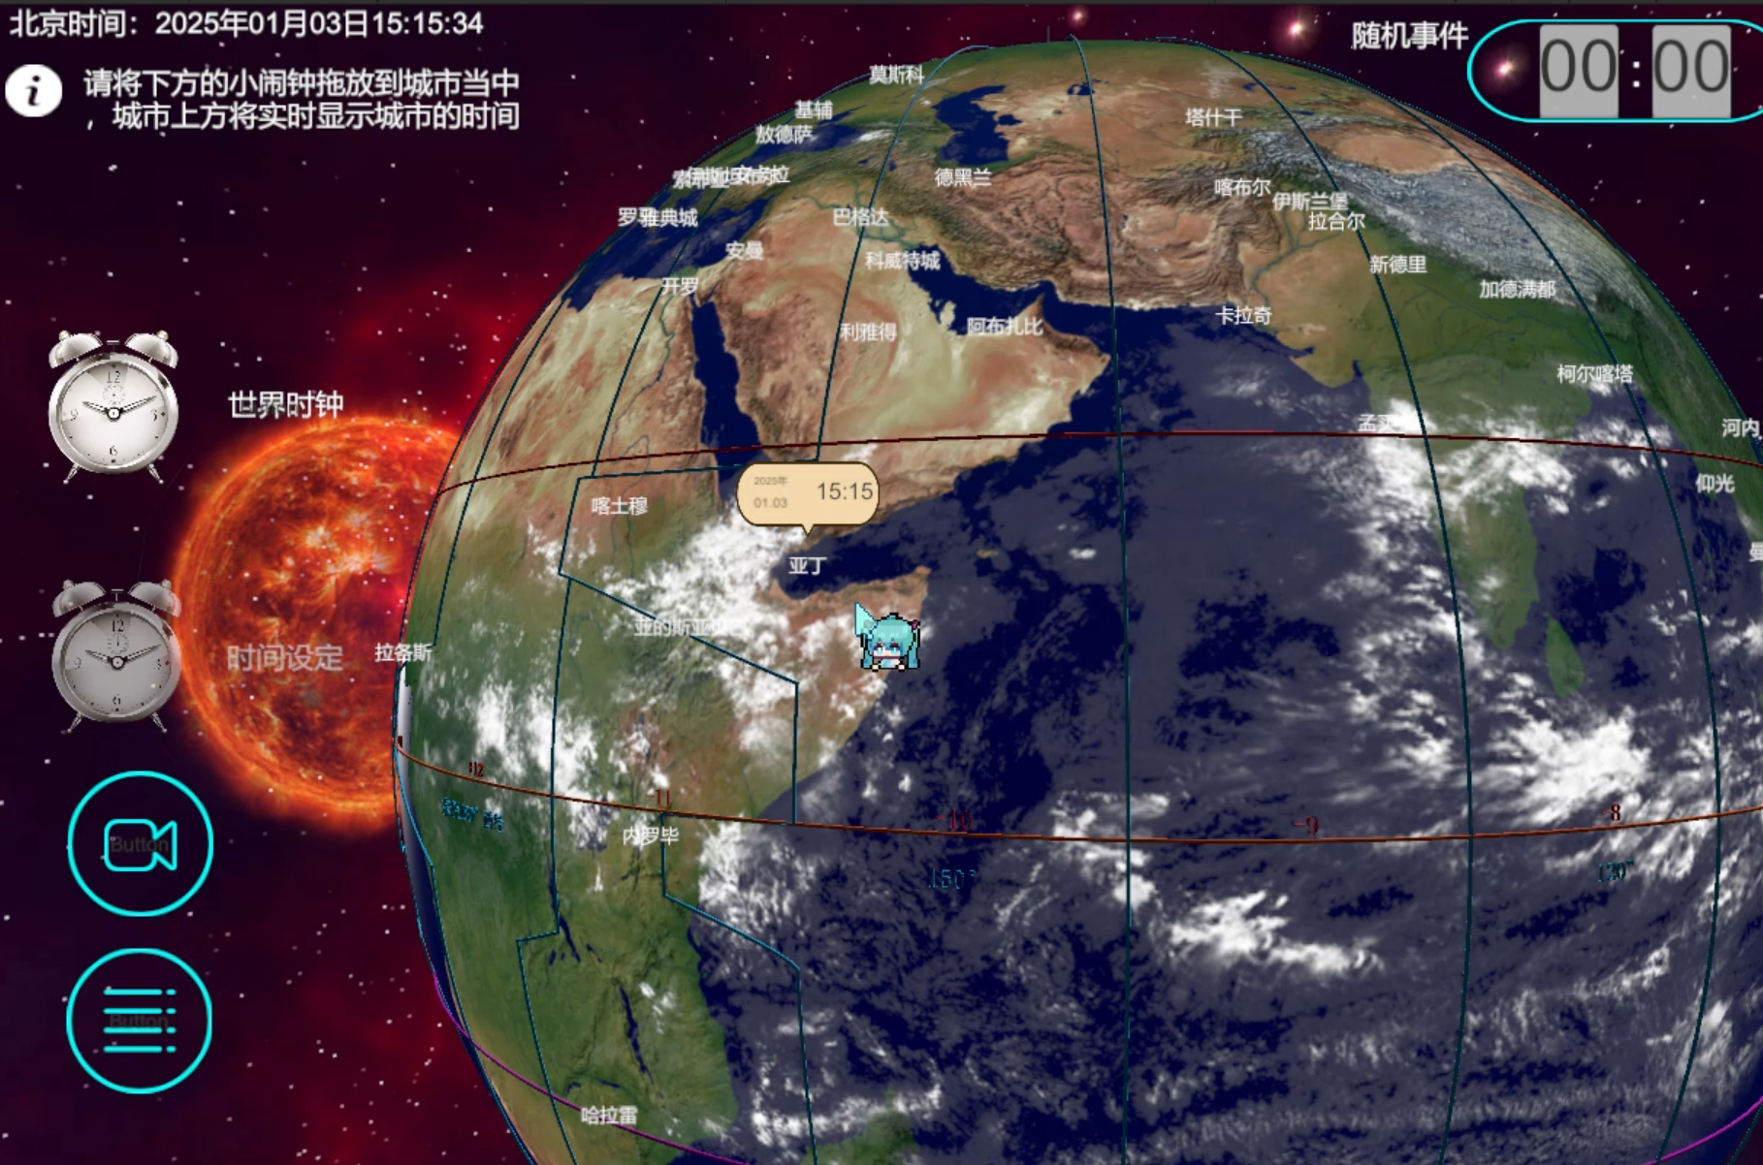根据随机的城市、时间及事件,设定对应的北京时间，设定完毕后，将小闹钟拖放到北京当中，当设定匹配时显示为正确，否则错误

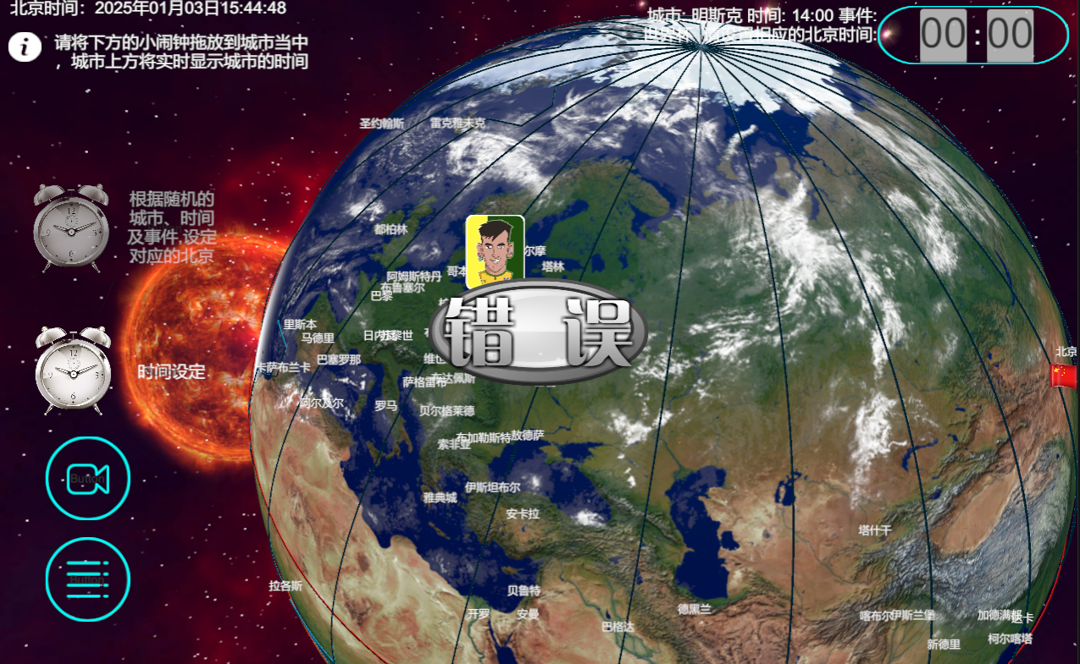 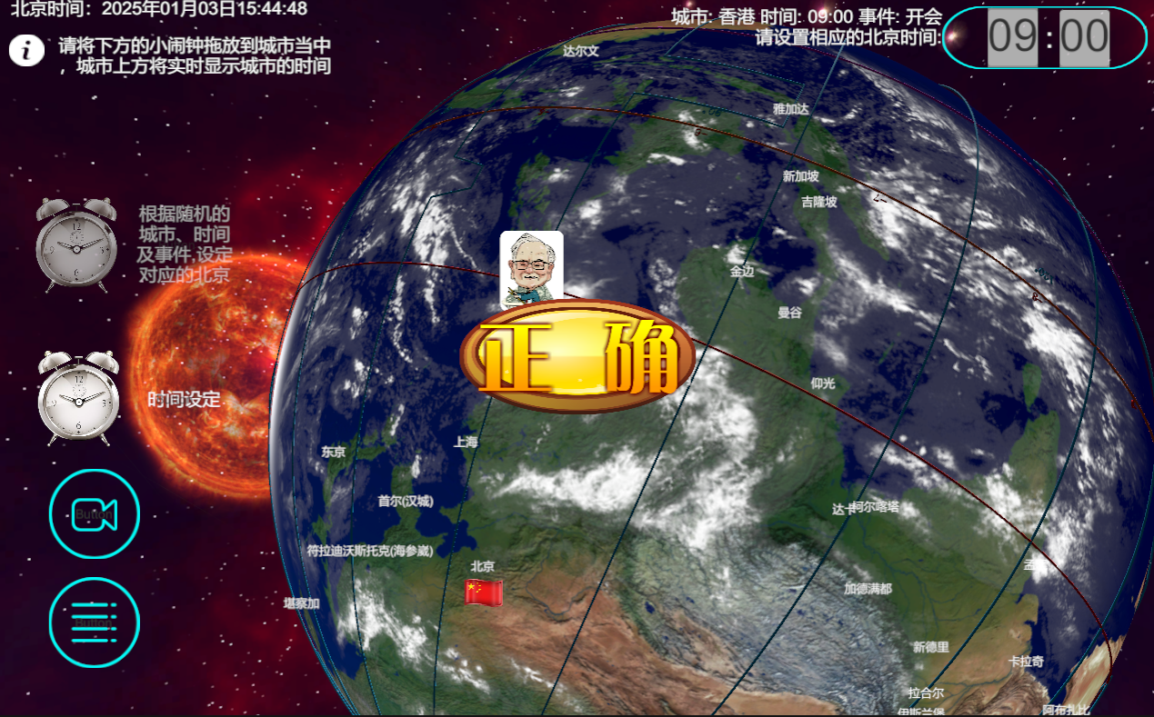

1. 项目测试

本项目测试分为功能测试和用户体验测试两个阶段。功能测试重点验证地球运动模拟的准确性、地理要素显示的清晰度以及时间系统的计算精度。测试发现地球自转速度过快、节气位置标注不够醒目等问题，随后通过调整动画参数、优化UI设计进行改进。用户体验测试中收集到操作流程不够直观的反馈，据此优化了交互界面，增加了操作提示，使系统更易于使用。

6.项目总结

通过本次地球公转虚拟仿真项目的开发，我们小组在理论知识和实践能力方面都得到了显著提升。项目从需求分析到最终实现，经历了功能设计、代码开发、测试优化等多个环节，不仅使我们更加熟练地掌握了Unity引擎的使用，还在C#编程和三维建模方面积累了宝贵的经验。此外，团队成员之间密切配合、分工明确，通过有效的沟通和协作，顺利克服了开发过程中遇到的诸多技术难题。虽然最终项目实现了既定的功能目标，但在性能优化、用户体验设计等方面仍有改进空间，特别是复杂场景下的帧率表现和交互流程的引导上有待进一步提升。这次项目让我们深刻意识到，科学与技术的结合不仅在于精确实现功能，更在于提供优质的用户体验和持续优化的能力。今后，我们将在项目管理、技术深度和用户反馈等方面进一步加强，力争开发出更具实用性与教育价值的作品。